## 4.4 服务器数据库设计

### 4.4.1 服务器描述

服务器采用的是阿里云的服务器，操作系统为CentOS6.5 32位，服务器环境采用的是最常见的LAMP，即Linux+Apache+MySQL+PHP。

### 4.4.2 数据库/表设计

数据库名称为：uploadfileinfo

数据表1：feedback 用以存储用户的反馈信息

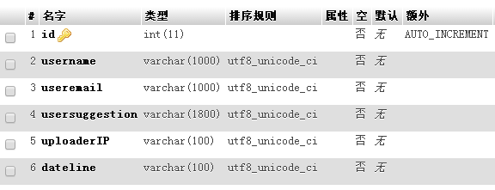

数据表2：filedownloadrecords 存储Web端文件下载记录

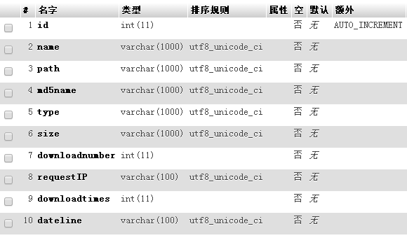

数据表3：fileinfo 存储用户上传的离线文件信息

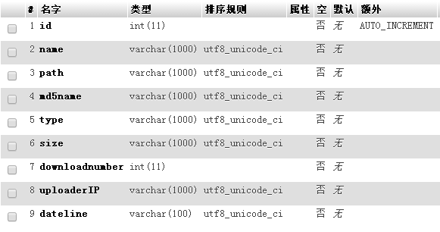

数据表4：user_info_android 安卓用户的设备信息

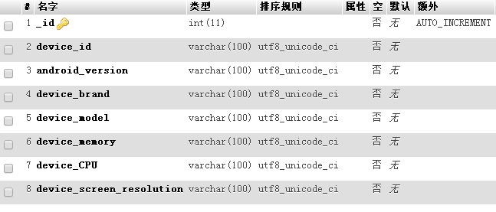

数据表5：user_using_files_trans_android 存储安卓手机之间“面对面”传输文件的信息

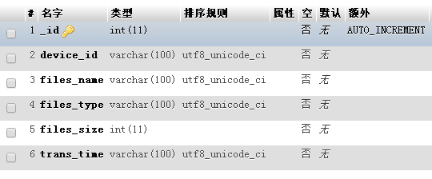

数据表6：user_using_modules_times_android 存储安卓APP各个功能模块使用次数

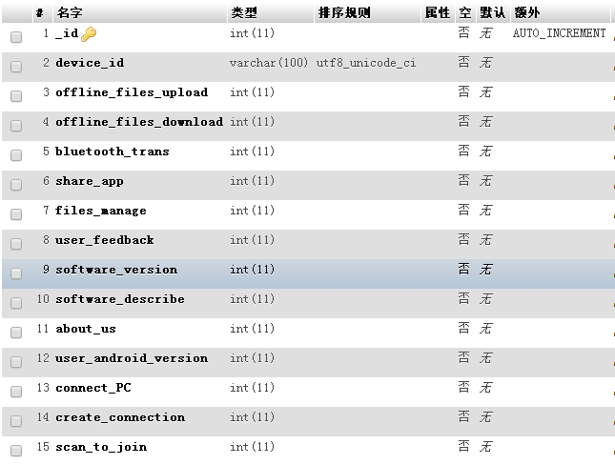

数据表7：user_using_time_android 存储安卓用户启动/退出APP，以及停留在APP等的时间信息

